Tider för ASMK:s sommarfest Lördagen den 18/6
Seglartävling:
Klockan 10.00 Samling och anmälan/info inför seglartävlingen vid klubbstugan.
Klockan 11.00 Start för ASMK:s Klubbmästerskap i segling på Alsen.
Ansvarig Magnus Tålsgård
Loppmarknad:
Klockan 10-13. Oorganiserad loppmarknad på planen utanför klubbstugan.
Gärna båtrelaterade försäljningsobjekt i första hand. OBS! Medtag eget bord!
Metartävling för de yngre:
Klockan 11.00 Samling och anmälan vid klubbstugan inför metartävlingen.
11.15 – 12.15 Metartävling. Medtag egen utrustning och bete, mete från bryggorna i hamnen.
Ansvarig Fredric Jansson
Lunch:
Klockan 12.30-13.30 Försäljning av Hamburgare och grillad korv vid grillplatsen.
30 kronor hamburgare och dricka, 20 kronor grillad korv och dricka, betala med Swish går bra.
Sjöräddningen:
Cirka klockan 13.00 Besök av Sjöräddningen från Motala i mån av tid/inga larm.
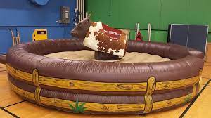
Tipspromenad:
Klockan 13.00-16.00 Tipspromenad. Frågorna uppdelade för yngre och äldre deltagare.
Ansvarig PG Wiklund
Hoppborg:
Från klockan 13.00 Hoppborg för barnen på gräsmattan bakom klubbhuset.
Målsman ansvarar för hoppandet och övervakar sina ”medhavda” barn.
Ansvarig Peter Johansson
Rodeotjur:
Från klockan 14.00. Rodeotjursridning för de som inte är rädda om lårbenshalsen!
Anmälan under dagen, för vuxna, till ASMK:s Rodeo tävling.
Tävlingen startar klockan 18.00, vem är tjurigast i ASMK och sitter kvar längst!?
Ansvarig Peter Johansson
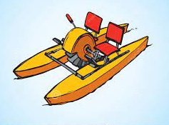
Kursinformation:
Klockan 14.00-15.00 PG Wiklund och Johan Bergsten informerar och tar upp anmälningar till hösten/vinterns kommande kurser. Plats: Klubbstugan
Trampbåt:
Klockan 15.00 ASMK:s Bryggmästerskap i Trampbåt.
Bryggkamp i trampbåt vid kranbryggan, deltagare från respektive brygga samlas kl.15 och toppar lagen. Första start ca.15.30. Förlorande brygga har huvudansvaret att städa och plocka ihop efter festen. Ansvarig Fredric Jansson
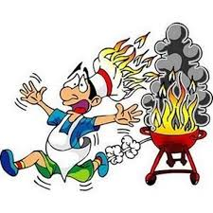
Grillkväll med underhållning:
Grillarna tänds vid 18.30-tiden och borden ställs fram vid kranbryggan.
Medtag egen mat/dryck. Prisutdelningar och lottförsäljning under kvällen.
Cirka klockan 20.00 börjar bandet JJ Rea Band feat. Anna-Malin spela!

Välkommna alla medlemmar i ASMK!

